**靜宜大學資工系110學年度第1學期第2次畢業專題會議記錄**

**(專題名稱：基於NERF網路之無人機空拍建模)**

時　　間：中華民國2022年12月31日（星期六）20時30分

地　　點：teams

主　　席：陳聿脩同學 紀錄：何政樺同學

出席人員：蔡英德教授、資工三A李祐愷同學、資工三A何政樺同學、資工三A 陳聿脩同學

列席人員：無

請假人員：無

1. **主席致詞**

跟各位討論一下第2台無人機的問題

1. **確認上次會議紀錄**

已經採購第一台並組裝完成但是試飛時電池線燒毀

1. **上次會議決議事項執行情形**

無

1. **工作報告**
   1. 全部組員：以選購第2台無人機並組裝完成且試飛
2. **討論事項**

無人機馬達轉速不均，由陳聿脩同學帶去無人機店面詢問

1. **圖片紀錄**

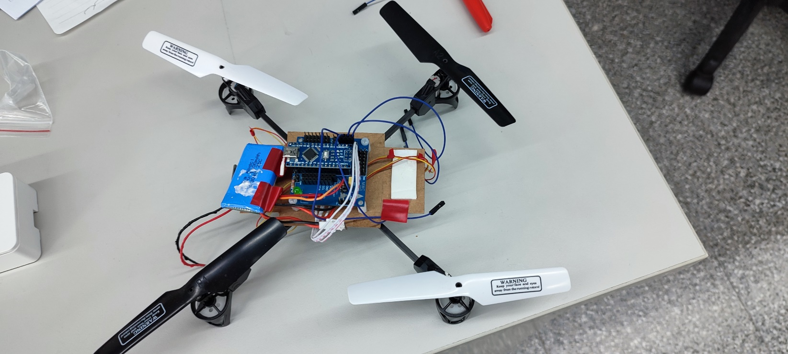

第一台無人機

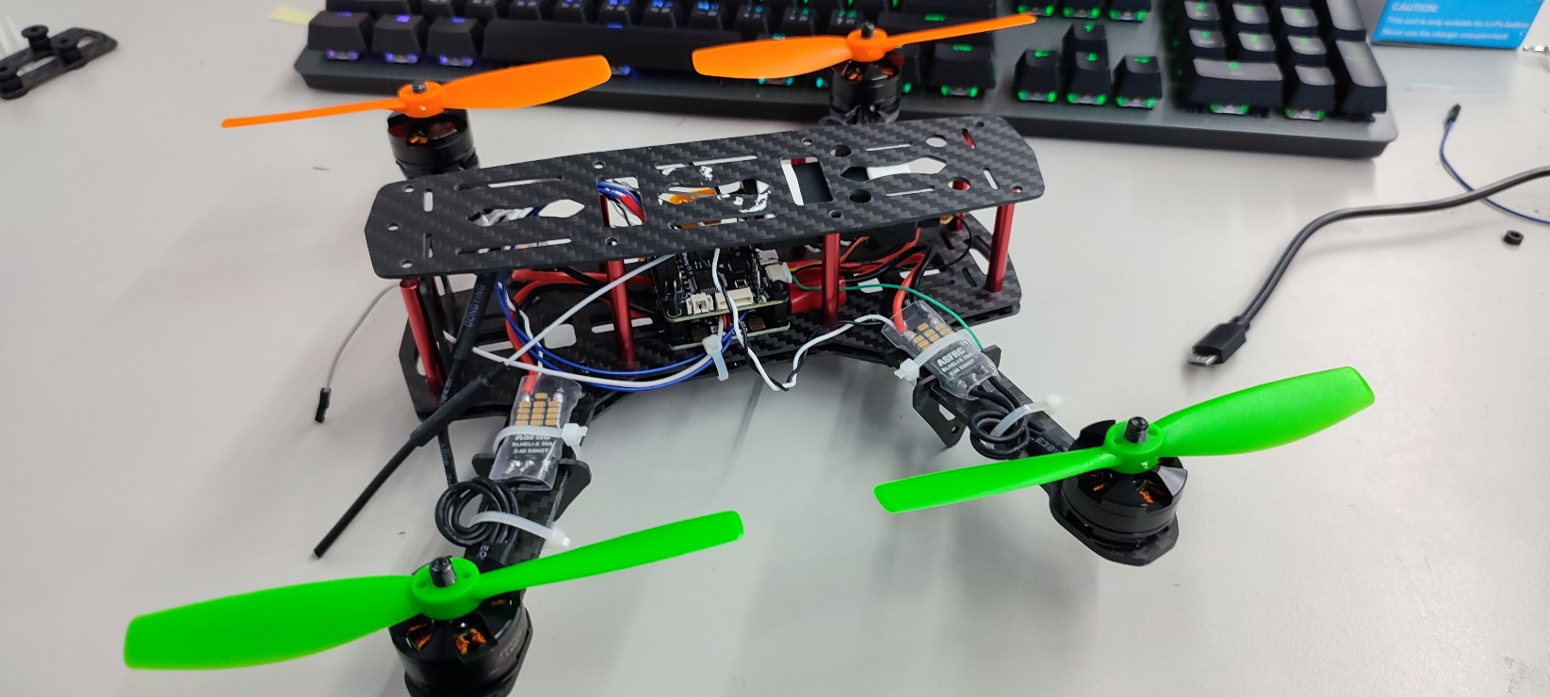

第二台無人機

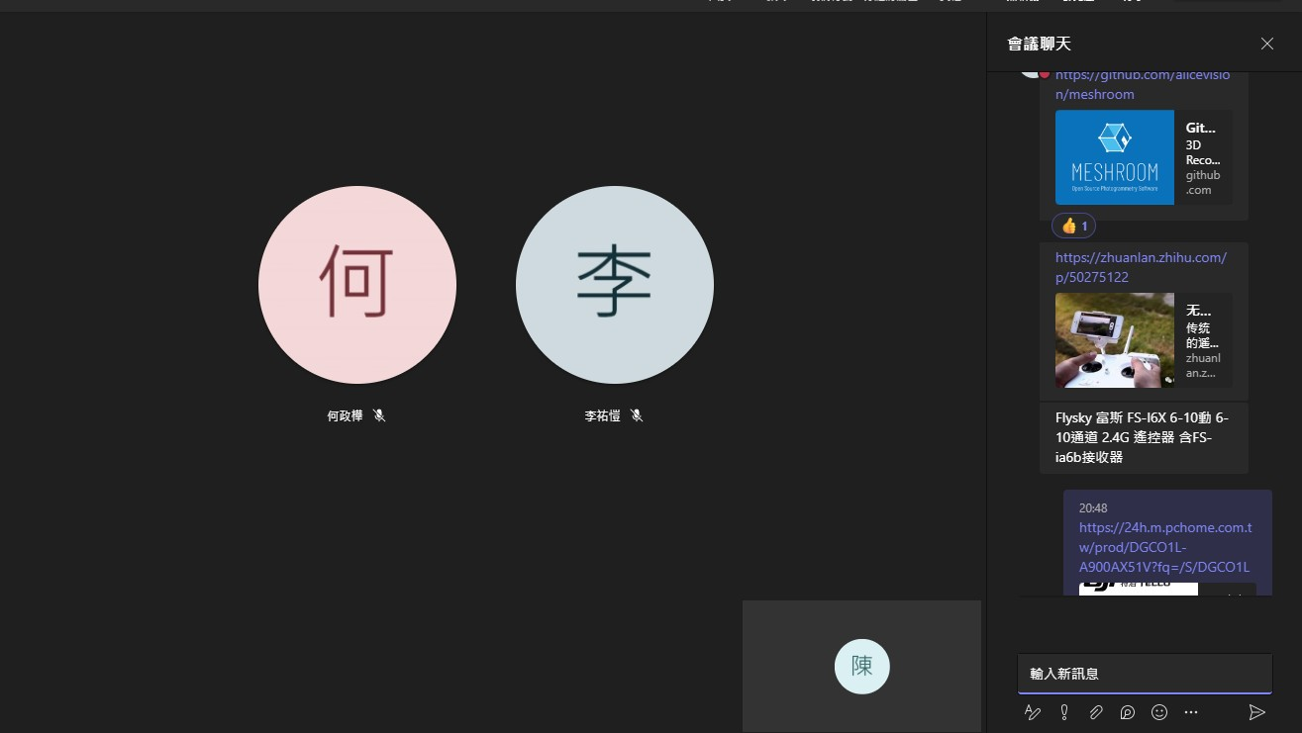

會議畫面